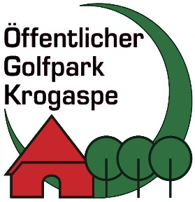
Mannschafts-Cup 2022
Damen und Herren
Ausschreibung für das interne Wettspiel

Termin: Samstag, 08. Oktober 11.00 Uhr

Spielform: Einzel-Zählspiel – handicaprelevant und Mannschaftswertung, wenn möglich
Abschläge: Herren AK 30, AK 50, AK 65 gelb, Damen und Herren AK 70 rot
Teilnehmer: Mitglieder des Golfpark Krogaspe mit einem HCPI von 36,0 oder besser

Preise: 1. Brutto für Damen und Herren
1.-3. Netto für Damen und Herren

Meldebeginn: telefonisch, per Mail oder direkt im Sekretariat Liste

Meldeschluss: Donnerstag, der 06.09.2022 um 17.00 Uhr

Meldegebühr: 10,00 € pro Person

Ende des Wettspiels: Mit Bekanntgabe der Ergebnisse

Spielleitung: Wolfgang Haaf, Frank Donothek, N.N.

Änderungsvorbehalt: Die Spielleitung hat in begründeten Fällen bis zum 1. Start das Recht, die Ausschreibung zu ändern. Nach dem 1. Start sind Änderungen nur bei Vorliegen außergewöhnlicher Umstände zulässig.

